**Nowa linia uchwytów i stojaków TV z napędem elektrycznym w ofercie dystrybutora Netinet**

**Dystrybutor sprzętu RTV prezentuje nową serię uchwytów marki Techly z napędem elektrycznym, sterowane za pomocą pilota.**

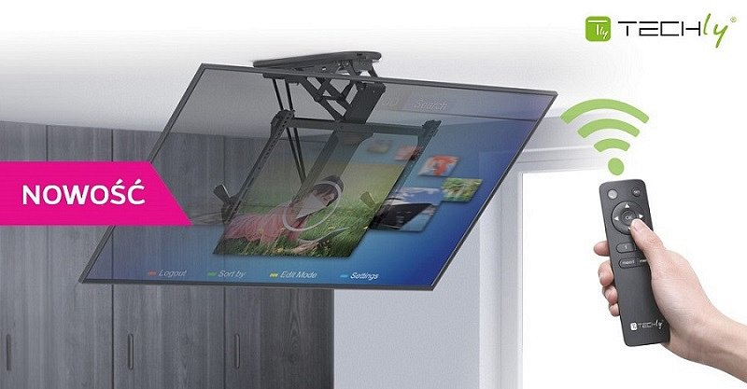

**Płynna i precyzyjna kontrola pozycji ekranu. Dlaczego warto wybrać uchwyt lub stojak z napędem elektrycznym?**

Uchwyty i stojaki z napędem elektrycznym sprawdzają się zarówno w szkole, na uczelni, w biurze czy nawet w domu. Ich główną zaletą jest wygoda przy dopasowaniu położenia ekranu - jego wysokości lub kąta nachylenia. Można to robić bez potrzeby wstawania z kanapy czy przemieszczania się z końca sali.

Uchwyty i stojaki marki Techly w*yposażone zostały w ciche i niezawodne napędy, które* (jak podkreśla dystrybutor Netinet*) gwarantują płynną, precyzyjną oraz bezpieczną kontrolą pozycji ekranu; wszystko przy użyciu dołączonego do zestawu pilota zdalnego sterowania*.

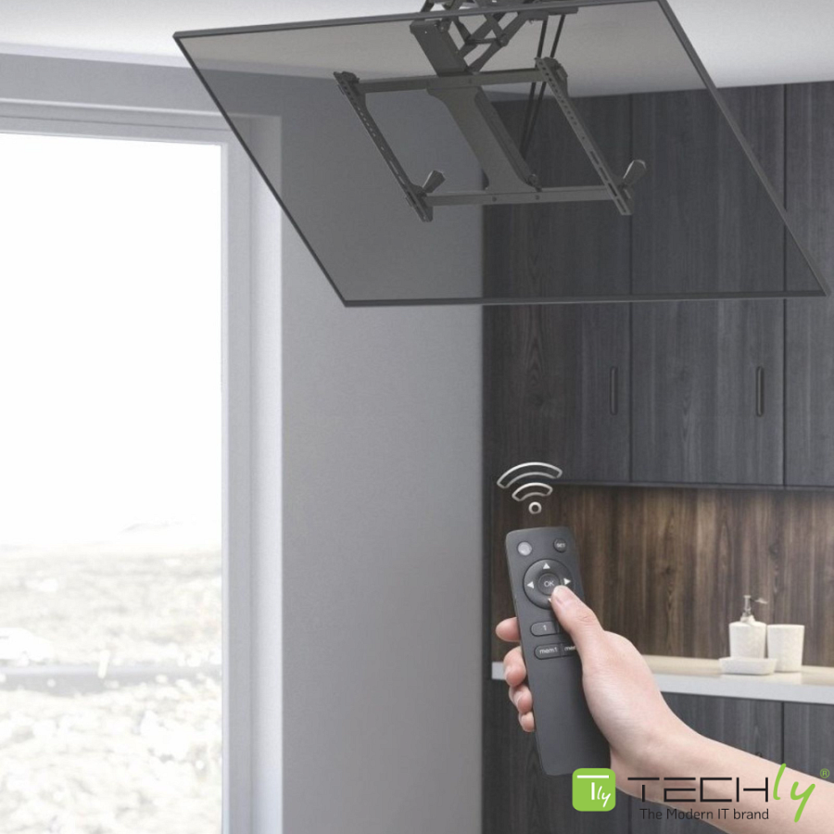

**Jakie są nowe modele uchwytów i stojaków TV z napędem elektrycznym w ofercie Netinet?**

Nowe modele marki Techly różnią się pod względem typów i możliwości. Każdy z nich jest jednak profesjonalnym akcesorium, zdolnym obsłużyć każdy z popularnych ekranów lub telewizorów dostępnych na rynku.

Oto nowe modele, jakie oferuje obecnie Netinet:

l [Techly ICA-PLB 060M](https://netinet.pl/uchwyty-scienne-do-lcd/13395-uchwyt-techly-368697-do-telewizora-elektryczna-regulacja-pilot.html) - ścienny uchwyt obrotowy dla ekranów o przekątnej od 32 do 75 cali, z regulacją obrotu w zakresie od zera do 170 stopni i o maksymalnym obciążeniu do 50 kg;

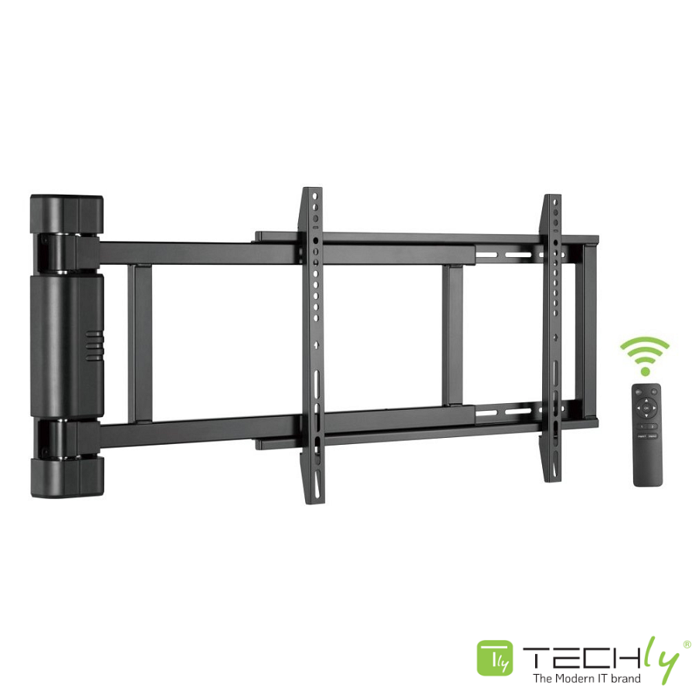

l [Techly ICA-PLB 546M](https://netinet.pl/uchwyty-sufitowe-do-LCD/13394-uchwyt-sufitowy-techly-368680-tv-32-70-elektycznie-skladany.html) - składany (uchylny) uchwyt sufitowy dla telewizorów od 32 do 70 cali, z regulacją kąta nachylenia od zera do 75 stopni i o maksymalnym obciążeniu do 35 kg; możliwe jest sterowanie nie tylko pilotem, ale także za smartfonem przez platformę Internetu Rzeczy Tuya;

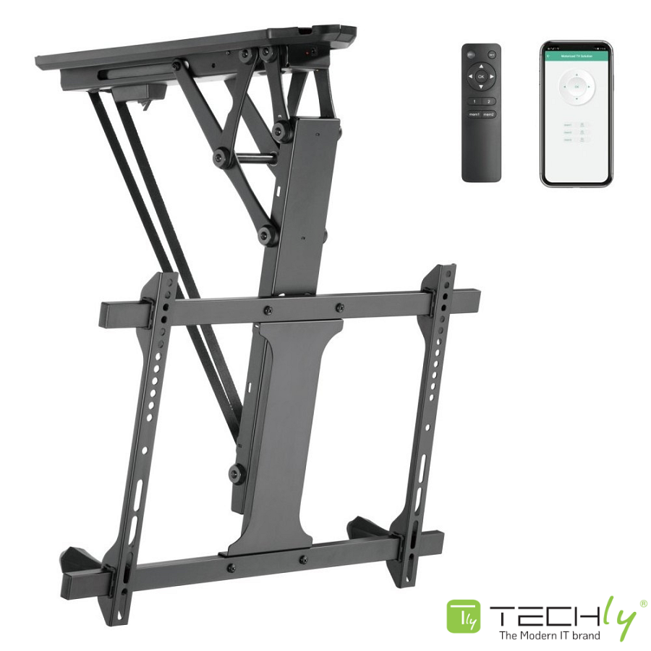

l [Techly ICA-TR68M](https://netinet.pl/stojaki-do-monitorow/13258-stojak-techly-ica-tr68m-elektryczny-do-telewizora-55-100-cali.html) - mobilny (podstawa z kółkami jezdno-skrętnymi i hamulcami) stojak do ekranów o przekątnej od 55 do 100 cali i regulacją wysokości od 1100 1600 mm oraz o maksymalnym obciążeniu do 120 kg;

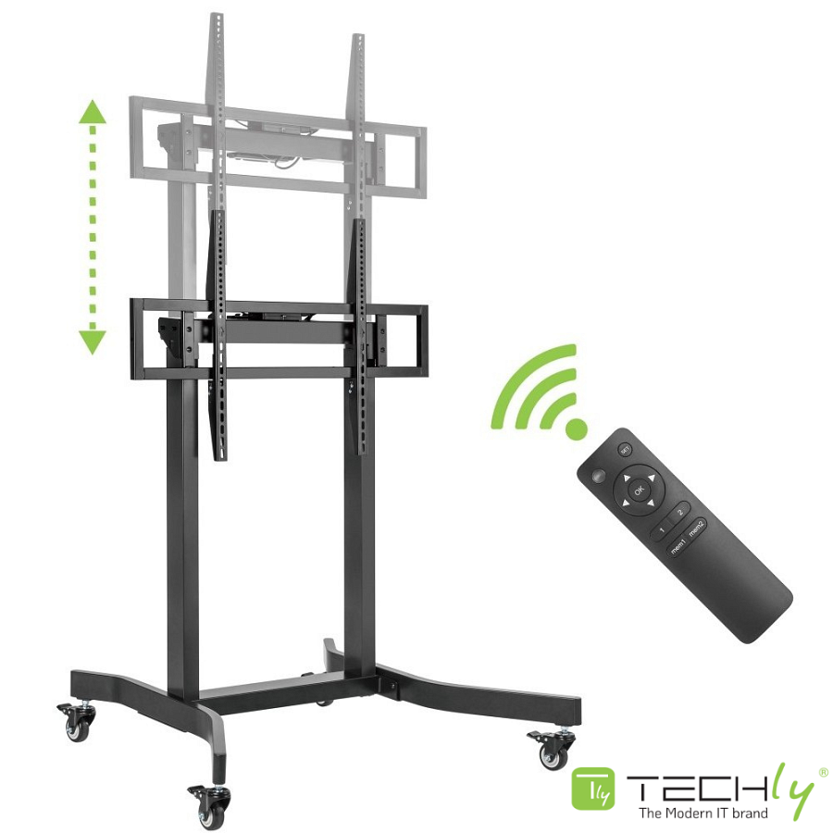

l [Techly ICA-TR68MW](https://netinet.pl/stojaki-do-monitorow/13396-stojak-techly-ica-tr68mw-elektryczny-do-telewizora-55-100-cali.html) - stojak podłogowy do ekranów o przekątnej od 55 do 100 cali, regulacji wysokości od 925 do 1600 mm oraz o maksymalnym obciążeniu do 120 kg.

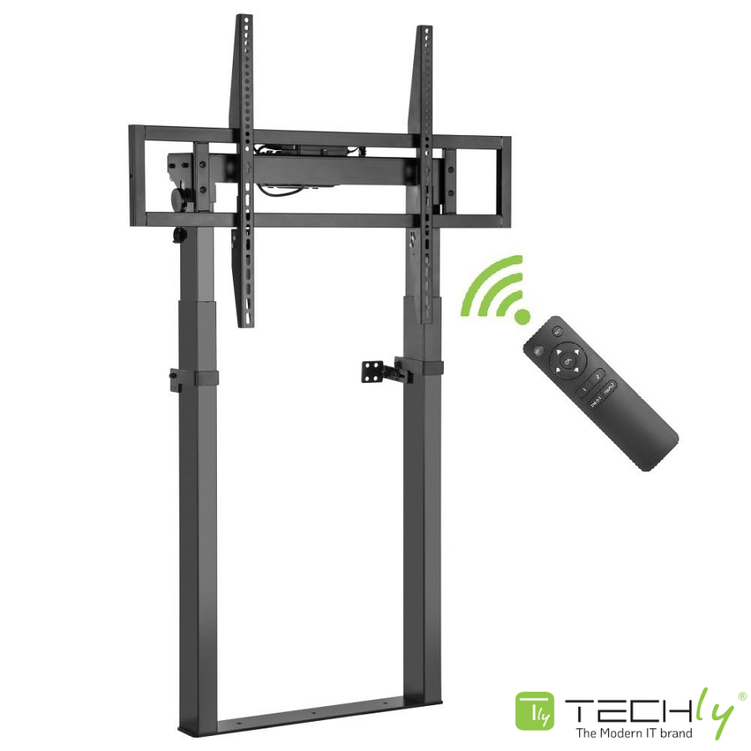

[Poznaj nowe uchwyty i stojaki TV z napędem elektrycznym w ofercie Netinet](https://netinet.pl/search.php?orderby=position&amp;amp;orderway=desc&amp;amp;search_query=elektryczny+z+pilotem&amp;amp;submit_search=)

